Додаток 1.

Міністерство освіти і науки України
Черкаський державний технологічний університет

Факультет інформаційних технологій і систем

Кафедра комп’ютерних наук та системного аналізу

Дисципліна: Сучасні пошукові інформаційні системи та їх застосування у науковій та професійній діяльності

З В І Т

з лабораторної роботи № 6

Тема: ”Перевірка гіпотези про нормальний розподіл числової вибірки засобами пакету «Аналіз даних» MS Excel”

аспіранта 1-го курсу спеціальності F5 Кібербезпека та захист інформації

Білозора Дмитра Олександровича
________________
(Підпис аспіранта)

Оцінка __________________

Перевірено ______________
(Дата)
Викладач ________________ /________________/
(Підпис) (Прізвище та ініціали)

Черкаси – 2025 р.

З В І Т
про виконання завдань до лабораторної роботи № 6
Тема: «Перевірка гіпотези про нормальний розподіл числової вибірки засобами пакету «Аналіз даних» MS Excel»
- Мета роботи: Набуття практичних навичок використання статистичних функцій та інструментів пакету «Аналіз даних» MS Excel для перевірки гіпотез про закон розподілу випадкової величини. Оволодіння методикою застосування критерію узгодження Пірсона (X²) та тесту Жака-Бера для перевірки нормальності емпіричних даних.

- Завдання для виконання:
- Згенерувати випадкову вибірку з заданими параметрами нормального розподілу.
- Побудувати варіаційний та інтервальний ряди розподілу.
- Обчислити емпіричні та теоретичні частоти попадання випадкової величини в інтервали.
- Виконати перевірку гіпотези про нормальний розподіл за критерієм Пірсона.
- Виконати перевірку гіпотези про нормальний розподіл за допомогою статистики Жака-Бера (через асиметрію та ексцес).

- План виконання
- Генерація та первинна обробка даних:
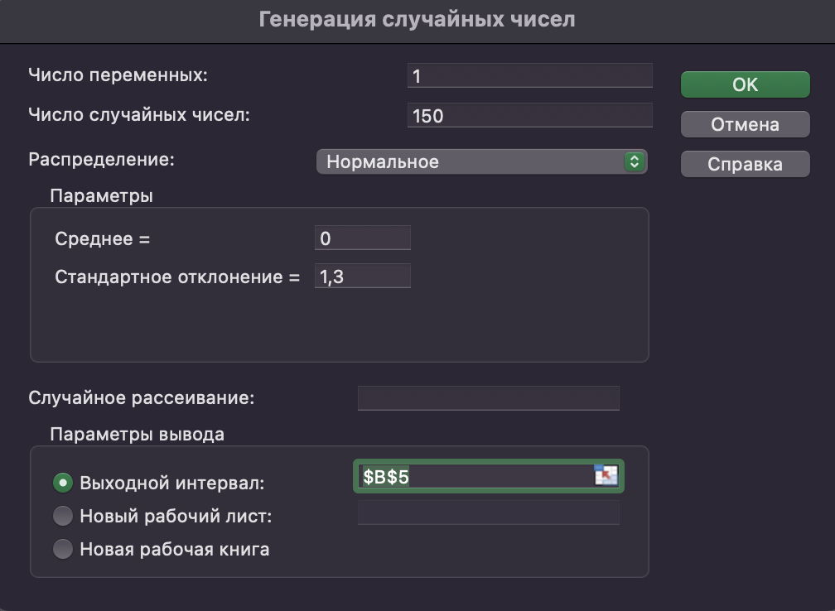
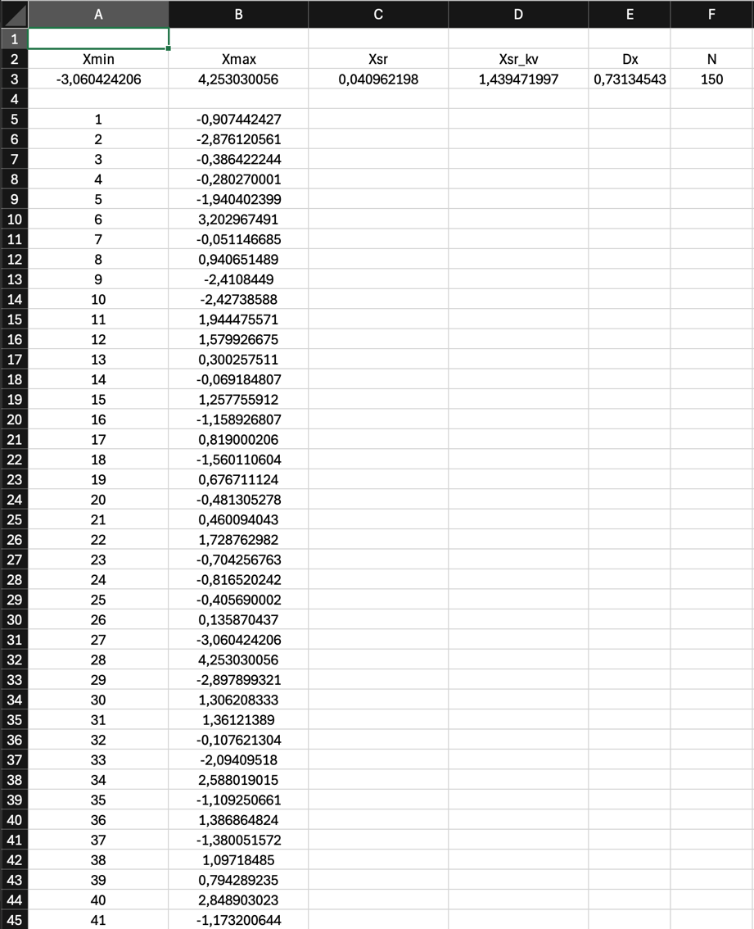

- Побудова інтервального ряду:
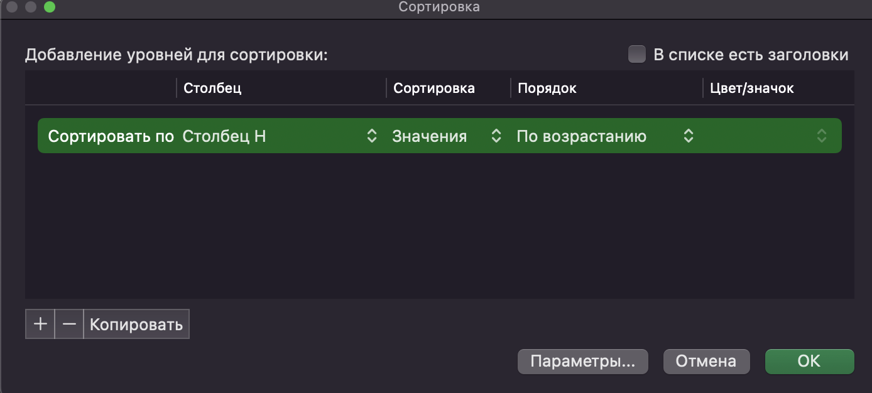
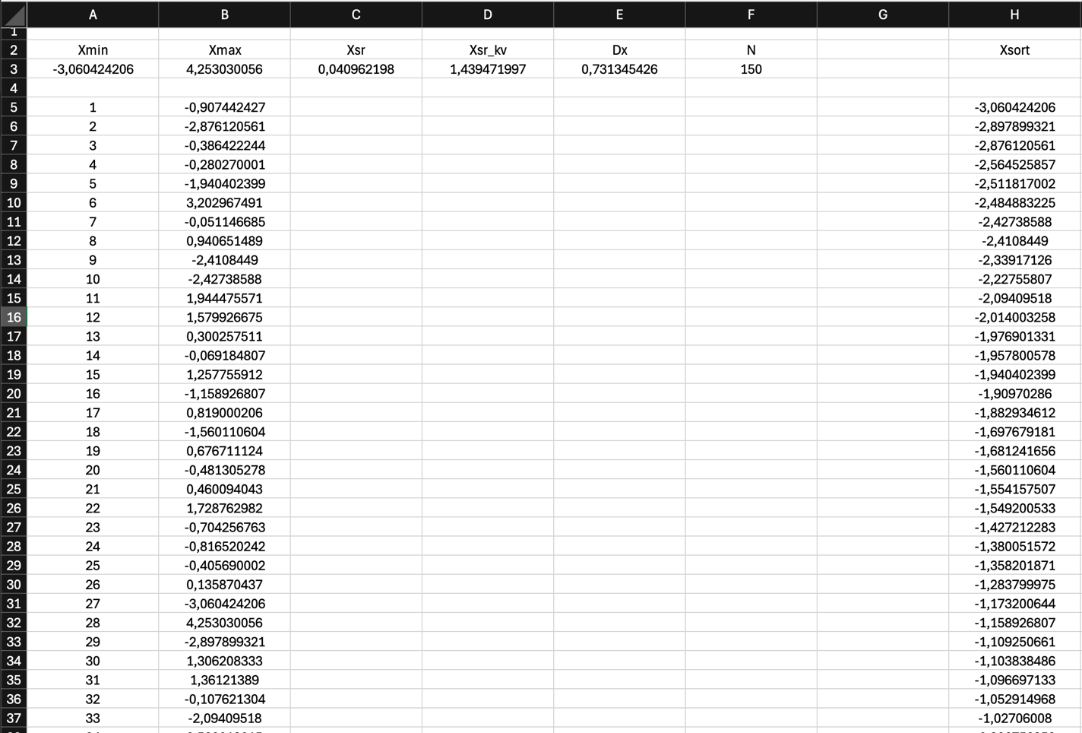

- Обчислення значень величин для обчислення критерію узгодження Пірсона:
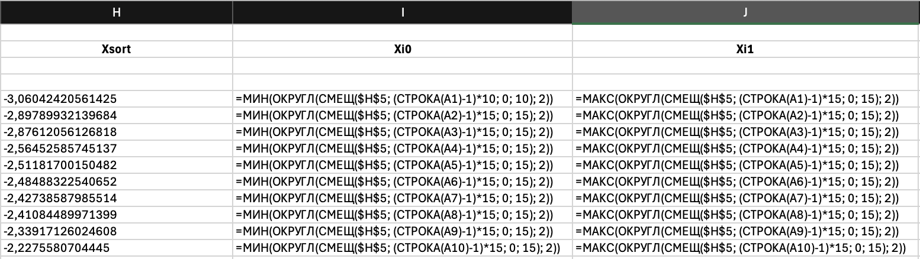
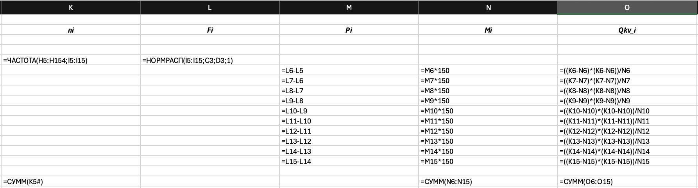
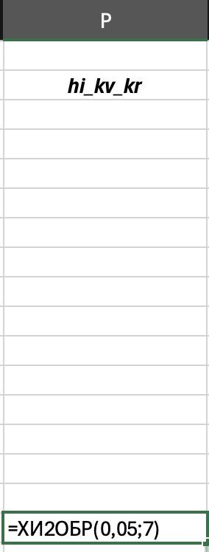

- Розрахунок параметрів для визначення статистики Жака-Бера:
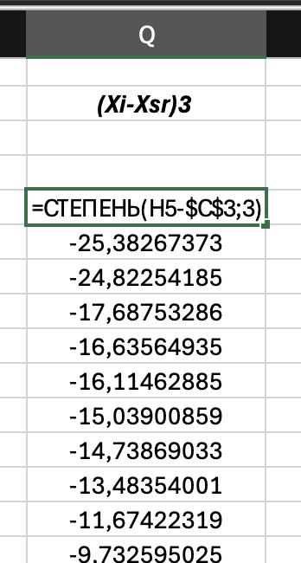
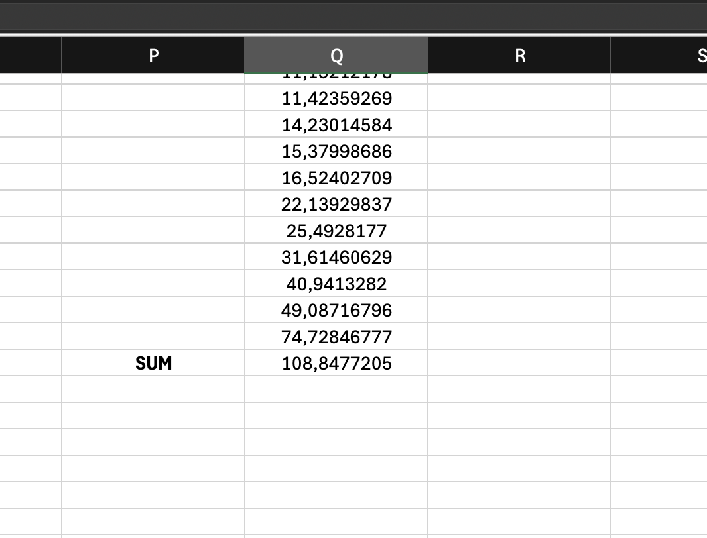
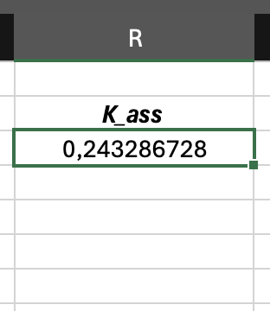
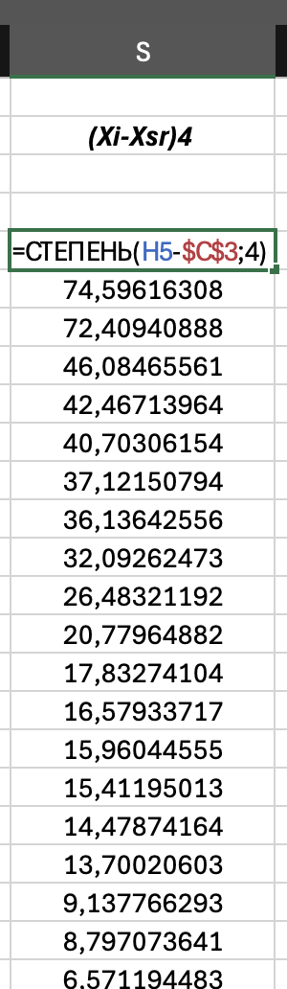
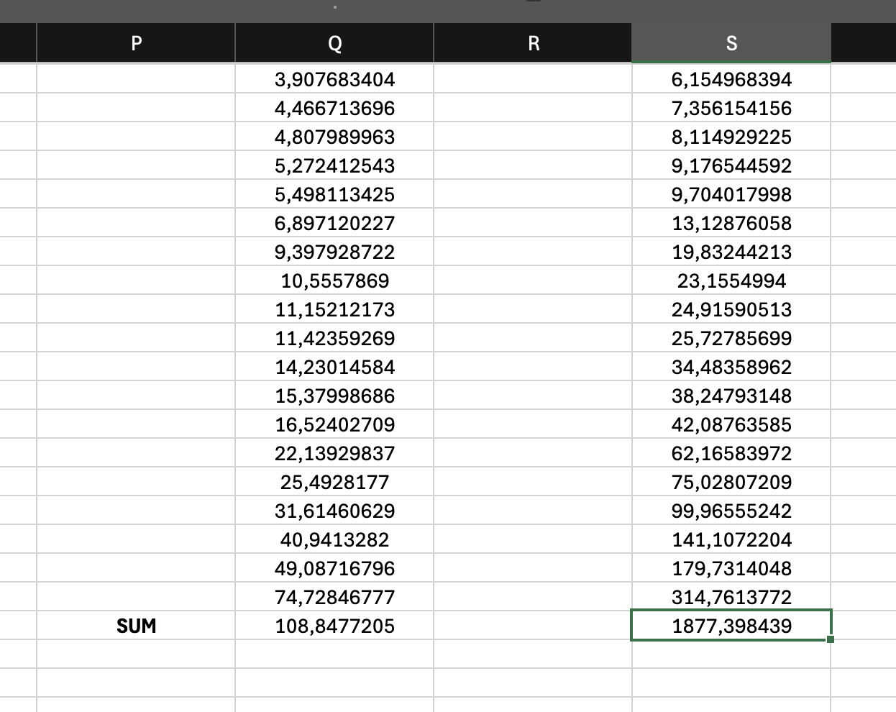
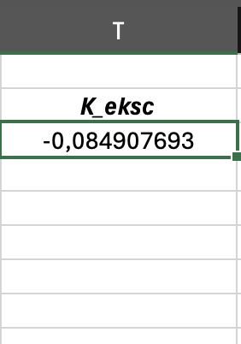
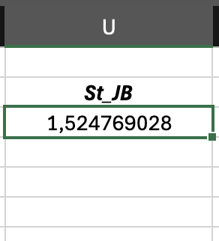
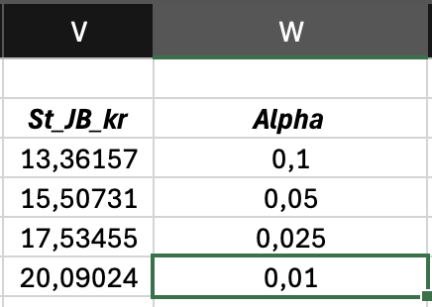
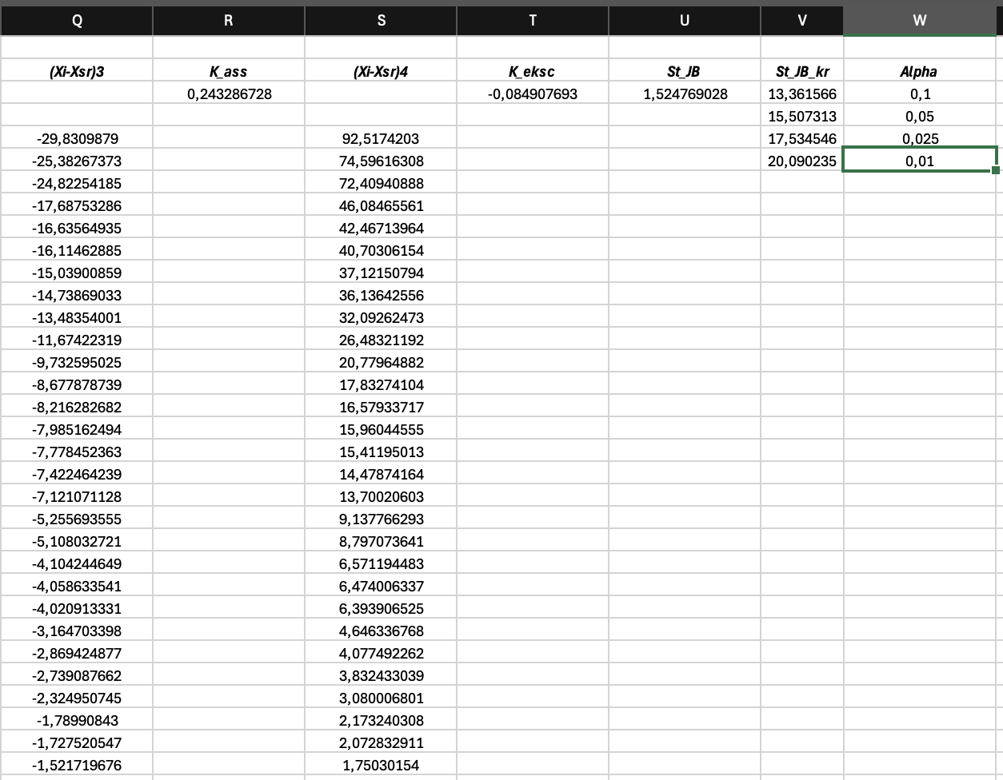

- Висновки.
Під час виконання лабораторної роботи було досягнуто її мету - набуто практичних навичок статистичного аналізу емпіричних даних та перевірки гіпотез щодо закону їх розподілу за допомогою засобів табличного процесора.
У ході роботи було згенеровано вибірку випадкових чисел, що підпорядковуються нормальному закону розподілу. Для аналізу цих даних було побудовано варіаційний ряд, розбито діапазон значень на інтервали та обчислено частоти потрапляння значень у кожен з них.
Перевірка гіпотези про нормальний розподіл здійснювалася двома методами:
- За критерієм узгодження Пірсона (хі-квадрат). Було розраховано відхилення емпіричних частот від теоретичних. Отримане значення статистики виявилося меншим за критичне значення для заданого рівня значущості, що дало підстави прийняти нульову гіпотезу про нормальний розподіл генеральної сукупності.
- За тестом Жака-Бера. Цей метод базувався на аналізі коефіцієнтів асиметрії та ексцесу вибірки. Розрахункове значення статистики також не перевищило критичного порогу, що додатково підтвердило нормальність розподілу даних.
Отже, за результатами обох статистичних тестів було підтверджено, що згенерована вибірка відповідає нормальному закону розподілу. Було закріплено навички роботи зі статистичними функціями для розрахунку ймовірностей, обернених розподілів та частотного аналізу.

